**Homilie – Vijfde zondag in de Veertigdagentijd – jaar B 18.03.2018** *Jeremia 31, 31-34 / Hebreeën 5, 7-9 / Johannes 12, 20-23*

We hoorden zojuist enkele Grieks sprekende mensen vragen aan Filippus van Betsaïda of ze Jezus zouden kunnen spreken. Het zullen waarschijnlijk Grieks sprekende joden geweest zijn die naar Jeruzalem waren gekomen voor het Paasfeest. Joden zoals de latere apostel Paulus en zijn familie die afkomstig waren uit de hellenistische wereld van die dagen, mogelijk uit Antiochië, die grote stad in Syrië. Of misschien waren het bekeerlingen, mensen die niet meer konden geloven in al die Griekse goden met hun mythen en sagen, maar die zich bekeerd hadden tot de God van Abraham, zoals die onder de joden werd vereerd.

Deze mensen waren naar Jeruzalem gekomen, want daar stond de tempel, die heilige plek waar ter ere van de God van Israël offers werden gebracht. Ze klampen Filippus aan, een van de twaalf rond Jezus, misschien wel omdat hij een Griekse naam had en daarom mogelijk ook wat Grieks sprak: ze wilde Jezus dus spreken…

Het is niet voor niets dat Johannes die vermeldt in zijn evangelie. Hij wil ons blijkbaar duidelijk maken dat de boodschap van Jezus niet alleen bedoeld is voor de ware joden in het toenmalige Palestina, maar dat zijn prediking universeler is, ook bestemd voor de vele joden in de diaspora, de joden in de verstrooiing, ja, voor heel dat Grieks sprekende deel van het Romeinse rijk van die dagen.

Ze willen Jezus spreken, want ze hebben over Hem gehoord en nu willen ze zijn boodschap ook beter leren kennen, in de zin van begrijpen. Johannes, wiens evangelie hoogstwaarschijnlijk in het Griekssprekende Klein-Azië is geschreven, wil ons duidelijk maken dat al tijdens het leven van Jezus vanuit de oude joodse synagoge een nieuw godsvolk ontstaan is, een godsvolk met een open blik op de wereld, maar met andere wetten dan die van de wereldse, Griekse cultuur.

Filippus was het aan Andreas gaan vertellen en samen komen ze met de boodschap van die Griekssprekende mensen bij Jezus. Jezus geeft een bijzonder antwoord: *‘Het uur is gekomen dat de Mensenzoon verheerlijkt wordt’*. Ja, ook voor die mensen uit de grote wereld met zijn Griekse cultuur is het uur gekomen. Ook zij worden uitgedaagd Hem te volgen. En Hij gebruikt daarbij het beeld van de graankorrel. Dat is een duidelijk, verstaanbaar beeld. De graankorrel wordt uitgezaaid door de zaaier, valt neer op de aarde, zakt weg in de donkerte van de grond en komt van daaruit ontkiemend weer boven de grond. In de diepe verborgenheid komt de vrucht in stilte tot wasdom.

De weg van de graankorrel – de weg die Jezus ons voorhoudt – volgt niet de weg van de snelle marketing, van congressen en persconferenties. Het gaat ook niet om eer of roem, niet de weg van de grote wereld. Het land van de graankorrel is het stille land van God. Daar gaat het er anders aan toe. Het land van de graankorrel is dat van de puurheid, de echtheid. Het nieuwe godsvolk dat Jezus voor ogen heeft, wil wel de wereld winnen, maar niet geforceerd, niet met dwang of propaganda, maar op het ritme van de natuur: zoals de graankorrel die eenzaam in de grond gaat, maar uiteindelijk een grote oogst oplevert.

Dat beeld van de graankorrel moet een verstaanbaar beeld geweest zijn in die tijd, dicht bij de werkelijkheid van het leven waarin de mensen elk jaar opnieuw de boeren nog zagen zaaien en waarin zij ’s zomers de graanvelden in bloei zagen staan. Tegelijkertijd was het ook wel een vreemd beeld omdat Jezus het toepast op zichzelf. Want Hij heeft het niet alleen over die vruchtbare graankorrel, maar ook over het lijden, over zijn kruisdood en zijn begrafenis. Dat alles moet eerst gebeuren voordat het nieuwe godsvolk tot stand kan komen. *‘Als de graankorrel niet in de aarde valt, blijft hij alleen, maar wanneer hij in de aarde valt en daar als het ware afsterft, brengt hij rijke vrucht voort’*, zegt Jezus. Jezus verwijst hiermee naar het lijden dat Hijzelf eerst moet ondergaan voordat de glorie van de verrijzenis kan worden bezongen.

Het moet een vreemde taal zijn geweest en ook moeilijk te vatten voor mensen uit die wat decadente Griekse wereld in het Romeinse Rijk van toen. Het is ook radicale taal: *‘Wie zijn leven bemint, verliest het; maar wie zijn eigen leven in deze wereld betrekkelijk vindt, zal het ten eeuwigen leven bewaren’*.

Ook wij leven in een wereld waarin woorden als offer en lijden snel worden weggedrukt. Ook onze wereld is er een waarin de buitenkant, het uiterlijk en de eigen wil van een mens meestal meer aandacht krijgt dan zijn binnenkant en waarin de slimme wereld van de reclame en het geld, van jeugdigheid en succes beter scoren dan de aandacht voor het eenvoudige, de dienstbaarheid, het onbaatzuchtige. In de gekruisigde Jezus zien we al diegenen terug die het kruis in onze wereld nog altijd met zich meedragen: het kruis van het lijden, het ziek-zijn, gekleineerd worden, maar ook vervolgd omwille van je christen-zijn. Het kruis, dat in onze wereld nog altijd overeind staat, maakt deel uit van onze christelijke roeping. Jezus vraagt ons om het met Hem mee te dragen. *‘Wat ge aan de minsten hebt gedaan, hebt ge aan Mij gedaan’*, zal Hij zeggen bij het eindoordeel. Dan is er geen sprake meer van glitter, van succes en macht. *‘Wie zijn leven bemint verliest het, maar wie zijn eigen leven in deze wereld betrekkelijk stelt, zal het ten eeuwigen leven bewaren’*.

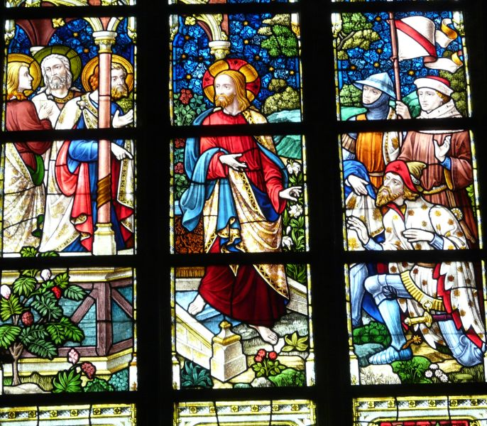

*‘Jezus en de Grieken’ (links Andreas, Filippus en Johannes, rechts de Grieken), Glasraam ca 1860(?), Sint-Walburgakerk, Oudenaarde*

*Jan Verheyen – Lier.*

*5de zondag in de Veertigdagentijd B – 18.3.2018*

*(Inspiratie: o.a. Dr. Rob G.A. Kurvers, Een paspoort voor het Rijk Gods. Preken voor het jaar B, Berne Media 2017)*